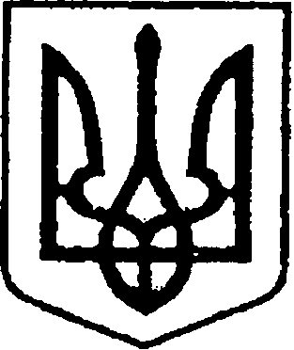

УКРАЇНА
ЧЕРНІГІВСЬКА ОБЛАСТЬ
НІЖИНСЬКА МІСЬКА РАДА
УПРАВЛІННЯ ЖИТЛОВО-КОМУНАЛЬНОГО
ГОСПОДАРСТВА ТА БУДІВНИЦТВА

НАКАЗ

Від 05 січня 2026 р. м. Ніжин № 1

Про внесення змін до паспортів бюджетних програм на 2025 рік

Відповідно до Закону України «Про Державний бюджет України на 2025 рік» , Правил складання паспортів бюджетних програм місцевих бюджетів та звітів про їх виконання, затверджених наказом Міністерства фінансів України від 26.08.2014 року № 836 « Про деякі питання запровадження програмно-цільового методу складання та виконання та виконання місцевих бюджетів», рішення Ніжинської міської ради VIІI скликання № 3-43/2024 від 06.12.2024 року « Про затвердження бюджетних програм місцевого/регіонального значення на 2025 рік, рішення Ніжинської міської ради VIІI скликання № 4-43/2024 від 06.12.2024 року « Про бюджет Ніжинської міської територіальної громади на 2025 рік », рішення сесії про внесення змін до рішення Ніжинської міської ради VІІІ скликання від 06 грудня 2024 року № 4-43/2024 «Про бюджет Ніжинської міської територіальної громади на 2025 рік № 12-45 /2025 від 11.03.2025 року, Рішення сесії про внесення змін до рішення Ніжинської міської ради VІІІ скликання від 06 грудня 2024 року № 4-43/2024 «Про бюджет Ніжинської міської територіальної громади на 2025 рік № 8-46 /2025 від 24.04.2025 року, рішення сесії про внесення змін до рішення Ніжинської міської ради VІІІ скликання від 06 грудня 2024 року № 4-43/2024 «Про бюджет Ніжинської міської територіальної громади на 2025 рік № 1-47/2025 від 16.05.2025 року, рішення сесії про внесення змін до рішення Ніжинської міської ради VІІІ скликання від 06 грудня 2024 року № 4-43/2024 «Про бюджет Ніжинської міської територіальної громади на 2025 рік № 5-48 /2025 від 03.07.2025 року, рішення сесії про внесення змін до рішення Ніжинської міської ради VІІІ скликання від 06 грудня 2024 року № 4-43/2024 «Про бюджет Ніжинської міської територіальної громади на 2025 рік № 7-49 /2025 від 14.08.2025 року, Рішення сесії про внесення змін до рішення Ніжинської міської ради VІІІ скликання від 06 грудня 2024 року № 4-43/2024 «Про бюджет Ніжинської міської територіальної громади на 2025 рік № 4-50 /2025 від 09.10.2025 року, рішення сесії про внесення змін до рішення Ніжинської міської ради VІІІ скликання від 06 грудня 2024 року № 4-43/2024 «Про бюджет Ніжинської міської територіальної громади на 2025 рік № 6-51 /2025 від 26.11.2025 року, рішення сесії про внесення змін до рішення Ніжинської міської ради VІІІ скликання від 06 грудня 2024 року № 4-43/2024 «Про бюджет Ніжинської міської територіальної громади на 2025 рік № 4-52 /2025 від 24.12.2025 року.

наказую :
Внести зміни до паспортів бюджетних програм на 2025 рік управління житлово-комунального господарства та будівництва Ніжинської міської ради по КПКВ 1210180, 1211300, 1212010, 1213210, 1216011, 1216030, 1216092, 1217367, 1217461, 1217520, 1217640, 1217700, 1218110, 1218240, 1218311.

В.о. начальника УЖКГ Світлана СІРЕНКО та будівництва

